Digitallabor – Versuch 2
Versuch: MACH Programmierung

Aufgabe 1 (Binärzähler)
Aufgabe war es einen 4-Bit Binärzähler mit asynchronem Reset zu erstellen.
Nach Erstellung des Binärzählers sollte der Reset manuell auf ‚0‘ gesetzt werden. Diese Simulation diente zur Fehlererkennung.
Der Reset sollte nicht auf ‚0‘ gesetzt werden, denn die Ausgabe für Reset ‚0‘ ist in diesem Fall undefiniert.
Der Takt sollte zu Beginn einmal einen Reset bekommen um dieses Problem zu vermeiden.

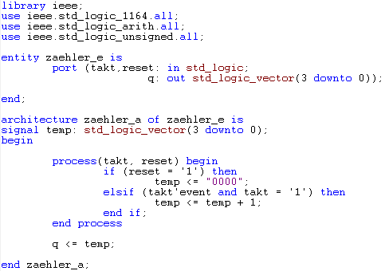

Die Signale sehen dann folgendermaßen aus:

Aufgabe 2 (TestBench und programmieren des CPLD's)
Zu dem Binärzähler aus Aufgabe 1 wurden 2 Prozesse in der Testbench ergänzt. Anschließend wurde diese mit dem Aldec Active-HDL Simulations Tool getestet.
Mit Hilfe des Constraint Editors wurden die Pins vergeben (zu beachten war hierbei, dass die Signal-Eingänge auf „Pull Up“ gesetzt waren).
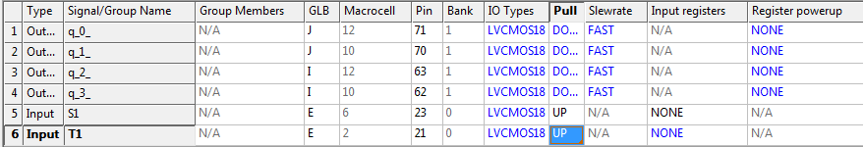
Der Baustein wurde programmiert, angeschlossen und getestet.

Aufgabe 3 (Ampel)
In dieser Aufgabe war es Ziel ein VHDL Modell für einen rein kombinatorischen Ampel Steuerungsblock zu erstellen. Dazu stellten wir eine Funktionstabelle auf, welche die vorgegebene Tabelle mit 16 Ampelphasen implementiert. Die TestBench des VHDL Modells wurde mit Hilfe einer FOR – Schleife realisiert die alle 16 Eingangswerte durchläuft. Zu beachten war, die jeweiligen Bibliotheken einzufügen.

Aufgabe 4 (Ampelphasen)
Aus der vorigen Aufgabe sollte der Ampel Steuerungsblock in ein Strukturmodell eingefügt werden, sodass der Zähler und das Ampel Schaltnetz instanziiert wird. Hierzu wurden die jeweiligen Komponenten deklariert und in dem VHDL Modell instanziiert.
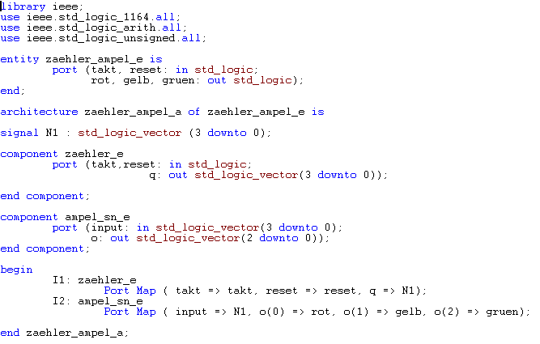
Mit Hilfe des Constraint Editors wurden wieder die Pins vergeben um den Baustein zu programmieren und unsere Schaltung später zu testen.
Signale der TestBench:
Aufgabe 5 (Blinker)
Zusätzlich sollte ein getrenntes VHDL-Modul entworfen werden für einen weiteren Ampel Steuerungsblock, der nur die gelbe LED 2 Takte leuchten lässt und diese dann wieder 2 Takte ausschaltet, sodass diese blinkt. Hierzu wurde die Aufgabe 3 abgeändert sodass die gelbe LED 2 Takte leuchtet und 2 Takte aus ist.
Anschließend wurde die Testbench erstellt und simuliert.
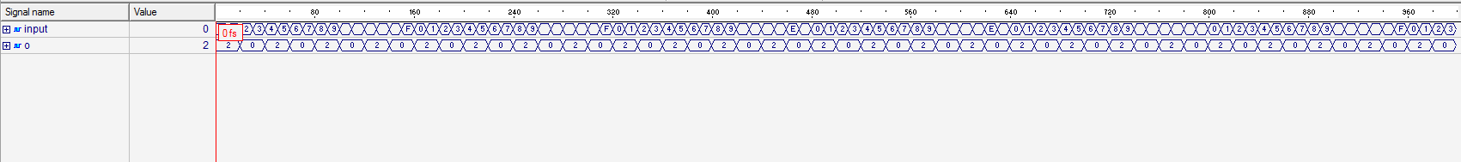

Aufgabe 6 (2:1 – Multiplexer)
Nun haben wir ein VHDL-Modell für einen 2:1 Multiplexer entworfen der 3-bit std_logic Vektoren entgegennimmt und ausgibt.

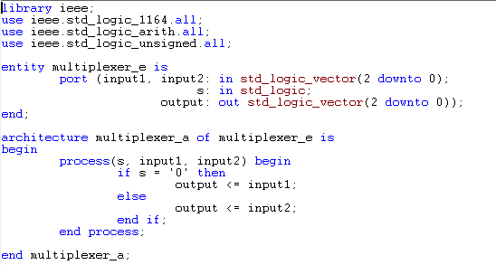

Aufgabe 7 (Ampel komplett)
Nun wurden alle Komponenten aus den vorigen Aufgaben zusammengefügt um ein Modell einer Ampel zu bauen welche zwischen „Normalebetrieb“ und „außer Betrieb“ wechseln kann.
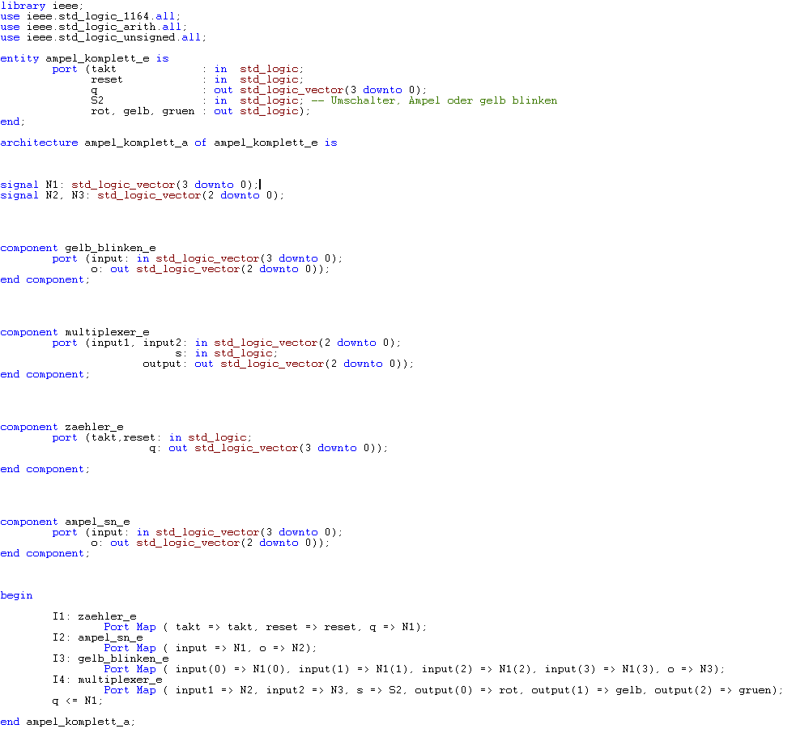
Um die Ampel zu testen wurde die TestBench aus Aufgabe 2 wie folgt erweitert:

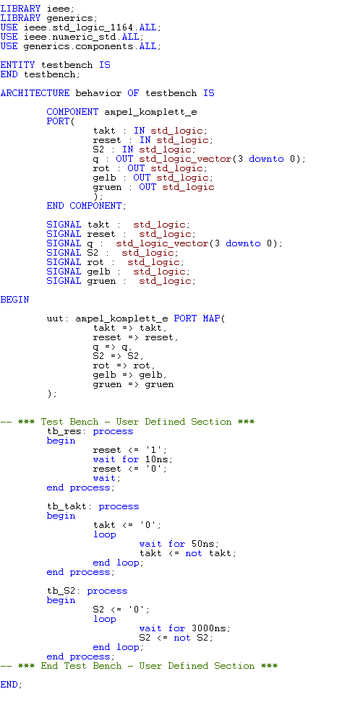
Hier sind die Signale der TestBench zu sehen:

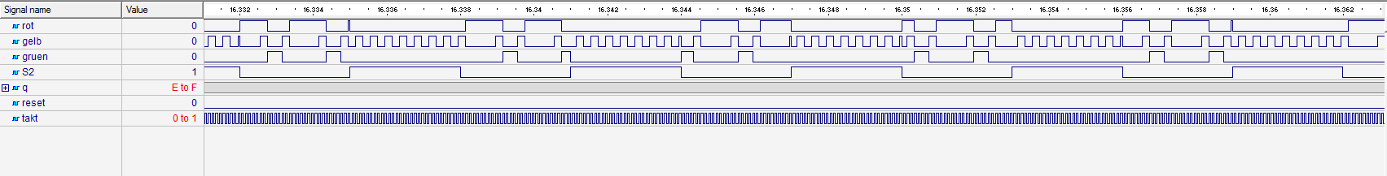
Nach erfolgreichem Testen wurde schließlich erneut das MACH-Board richtig eingestellt und anschließend programmiert.

